PRAKTIKUM 8 PENGENALAN PHP

# Tujuan Praktikum

* Mahasiswa mengetahui Sintaksis, Variabel dan Tipe Data, Konstanta. dan Operator didalam PHP
* Mahasiswa mengetahui cara percabangan dan perulangan didalam PHP
* Mahasiswa mengetahui cara menyisipkan PHP didalam HTML
* Mahasiswa mengetahui cara mengelola Formulir

# Dasar Teori

PHP (Hypertext Preprocessor) adalah salah satu bahasa pemrograman yang menjadi tulang punggung dalam pengembangan aplikasi web. PHP memainkan peran kunci dalam mengubah halaman web biasa menjadi platform yang dinamis dan interaktif. Penggunaan PHP memungkinkan pengembang untuk menyisipkan kode PHP ke dalam dokumen HTML, sehingga konten yang dihasilkan dapat menyesuaikan diri secara otomatis saat halaman web dimuat.

Sintaksis dasar PHP, yang mirip dengan bahasa pemrograman lain, dimulai dengan tag **<?php** dan diakhiri dengan **?>**. PHP mendukung berbagai jenis variabel, operator, dan tipe data yang memungkinkan pengolahan dan manipulasi data dengan mudah.

Dalam konteks pembangunan web, PHP memungkinkan penggunaan formulir HTML untuk mengumpulkan data dari pengguna dan memprosesnya. Informasi ini dapat divalidasi, dan aturan bisnis dapat diterapkan sebelum data disimpan dalam database.

Selain itu, PHP memfasilitasi pengendalian alur eksekusi program melalui struktur kontrol seperti pernyataan percabangan (*if, else, elseif, switch-case*) dan perulangan (*for, while, foreach*). Fungsi yang dapat digunakan kembali merupakan komponen penting dalam PHP, memungkinkan pembuatan kode yang lebih bersih dan terorganisir. Dalam aplikasi web, PHP juga memungkinkan koneksi ke database, mengeksekusi kueri SQL, serta pengambilan dan penyimpanan data.

Selain itu, PHP memiliki peran dalam pembentukan respons HTTP, yang mencakup menghasilkan HTML dinamis, mengirim header HTTP, dan mengelola sesi pengguna. Dengan ini, PHP adalah salah satu alat utama dalam kotak peralatan pengembang web yang mendukung pengembangan aplikasi web yang kuat dan efisien.

# Instruksi Pengerjaan

1. Ikuti Modul Praktikum, kerjakan lah yang menurut Anda layak untuk dikerjakan.
2. Laporan bersifat opsional, namun jika Anda mengerjakan akan mendapat nilai tambahan.
3. *ZIP* folder root Anda, jangan lupa untuk mengumpulkan seluruh file yang sudah Anda kerjakan.
4. Kumpulkan di Learning sesuai dengan deadline yang sudah disepakati.
5. Jangan lupa berdoa sebelum mengerjakan 😊

# Persiapan Alat dan Bahan

* *Development Server* (XAMPP / Laragon)
* *Code Editor* (Visual Studio Code / Sublime)
* Aplikasi Pendukung Lainnya (Chat GPT)

# Kegiatan Praktikum

Pada Praktikum ini, berfokus pada pengenalan sintaksis PHP, Variabel dan Tipe Data, Operator, Percabangan, Perulangan. Selain itu menyisipkan PHP kedalam HTML, Pengelolaan Formulir dan Beberapa Fungsi Dasar di PHP.

# Persiapan Praktikum

1. Jalankan **XAMPP**, lalu nyalakan **Modul Apache** !

|  |  |
| --- | --- |
| *Gambar 1 XAMPP* | *Gambar 2 Aktifkan Module Apache* |

Pastikan Modul Apache di XAMPP Anda berjalan !

1. Lalu buatlah folder baru Bernama **P8_NIM_NAMA** di **C:/xampp/htdocs**

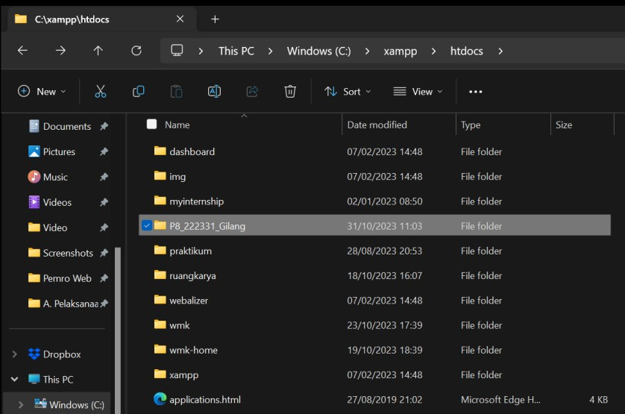

*Gambar 3 Folder Baru di htdocs XAMPP*

1. Akses direktori Anda melalui browser dengan **localhost/P8_NIM_NAMA**

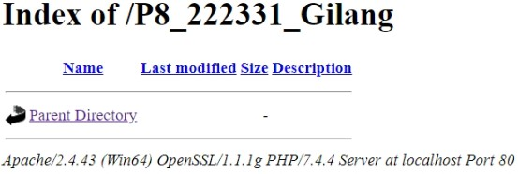

*Gambar 4 Mengakses Localhost*

1. Buka Visual Studio Code atau Sublime, lalu buka folder yang baru saja Anda buat !

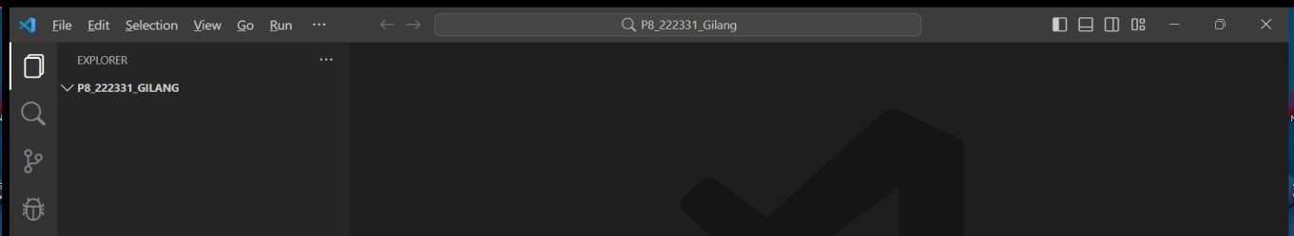

*Gambar 5 Open Folder pada Visual Studio Code*

## Sintaksis, Operasi Dasar, Variabel & Tipe Data, Konstanta, dan Operator

Sintaksis dan Operasi Dasar

1. Buatlah file baru bernama **operasi_dasar.php,** lalu ketikkan kode berikut !

|  |  |
| --- | --- |
| *Gambar 6 File Baru - operasi_dasar.php* | *Gambar 7 Kode di operasi_dasar.php* |

1. Akses di web browser Anda dengan **localhost/P8_NIM_NAMA**/**operasi_dasar.php** !

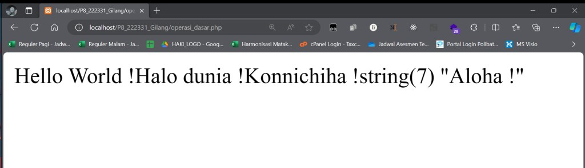

*Gambar 8 Running File operasi_dasar.php*

1. Jelaskan apa arti dari kode tersebut serta jelaskan perbedaan diantara operasi dasar yang sudah dilakukan !

Pada dasarna echo print dan print_r sama saja, hanya saja berbeda caranya, sedangkan var_dump menampilkan data itu jenis apa baru itu terisi isinya.

## Variabel dan Tipe Data

1. Buat file baru bernama **variabel.php**, lalu ketikkan kode berikut !

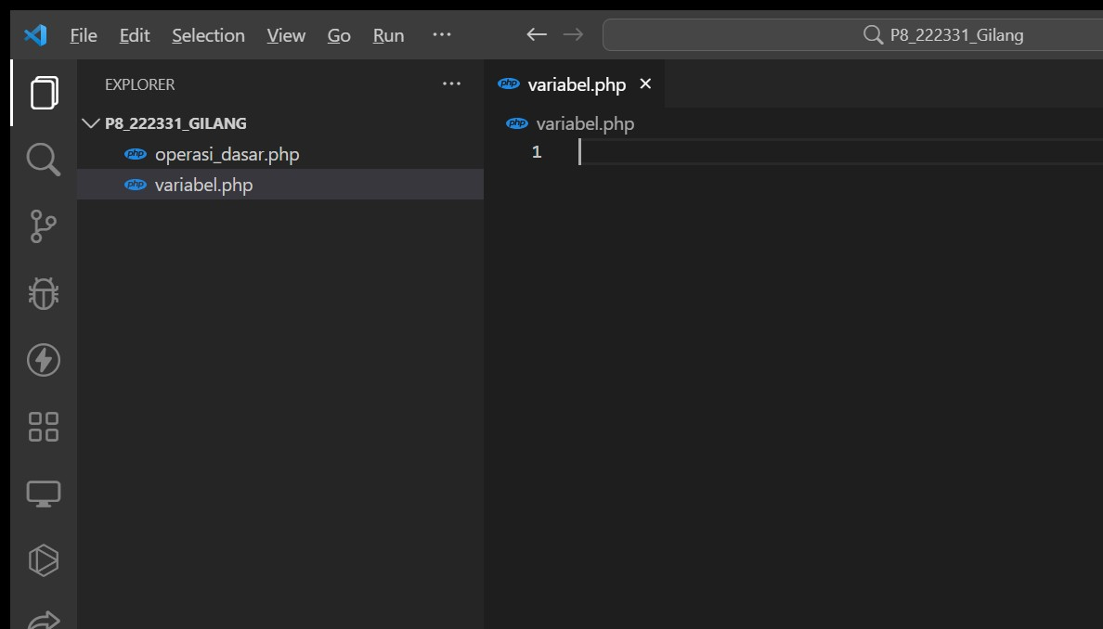

*Gambar 9 File Baru - variabel.php*

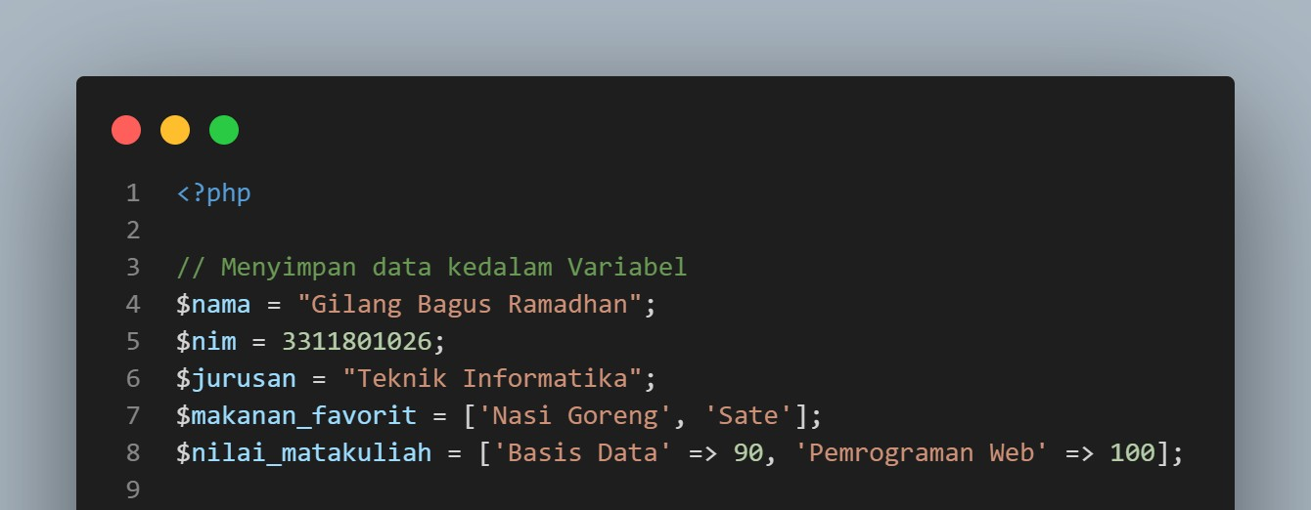

*Gambar 10 Kode di variabel.php – part 1*

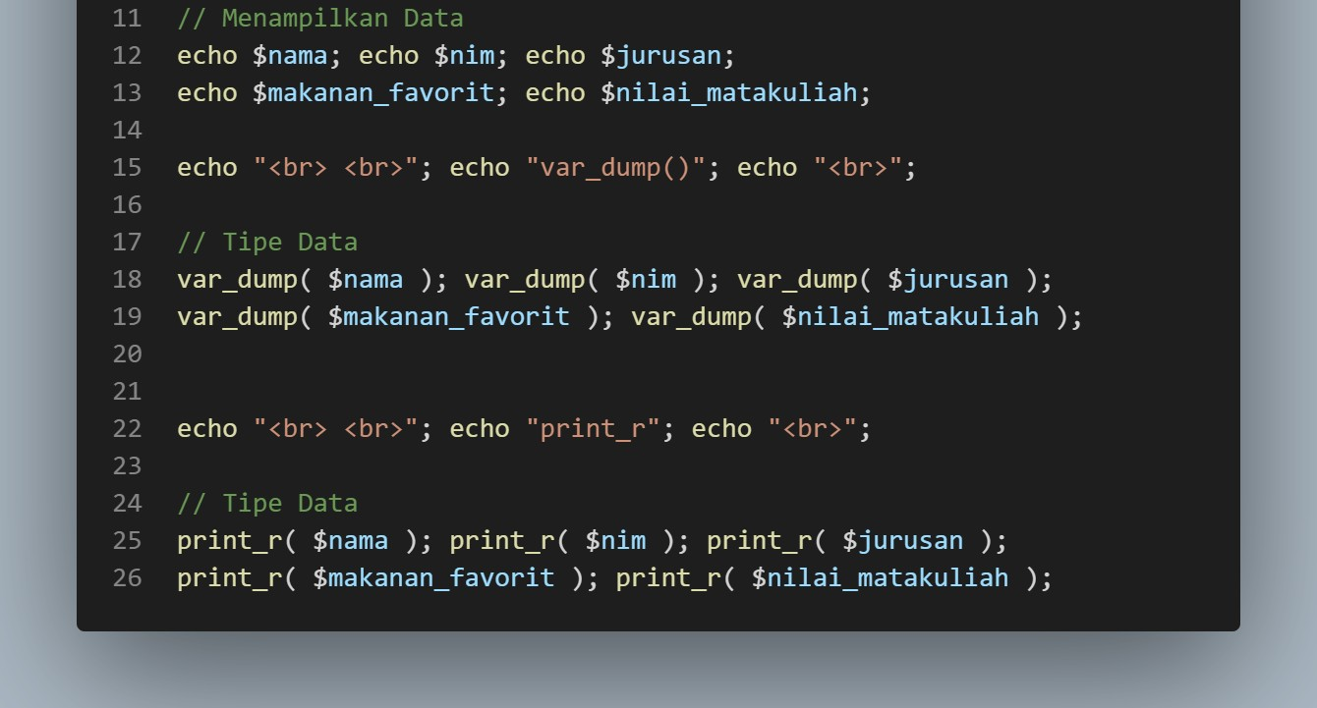

*Gambar 11 Kode di variabel.php - part 2*

1. Akses di web browser Anda !

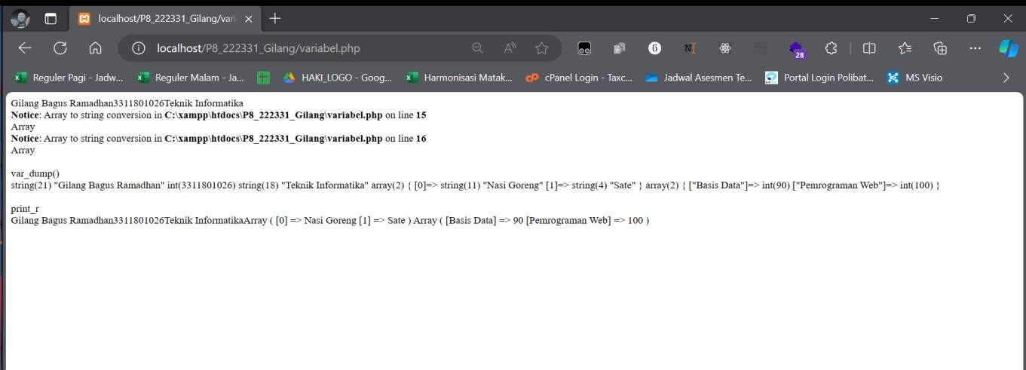

*Gambar 12 Running File variabel.php*

Jelaskan apa arti dari kode tersebut serta jelaskan tipe data dari masing-masing variabel !

Variabel nama adalah string, nim adalah integer, jurusan adalah string, makanan favorit adalah string, dan nilai matkul campuran keduannya. Pertama-tama kita menyimpan dulu data di dalam setiap masing-masing variabel. Kemudian kita menggunakan echo untuk menampilkan data

Bonus :

Jelaskan mengenai error yang muncul !

Jika ada tipe data array, kita harus membuat data itu menjadi string terlebih dahulu, jika tidak dikonversikan akan muncul pesan error seperti itu

## Konstanta

1. Buat file baru bernama **konstanta.php**, lalu ketikkan kode berikut !

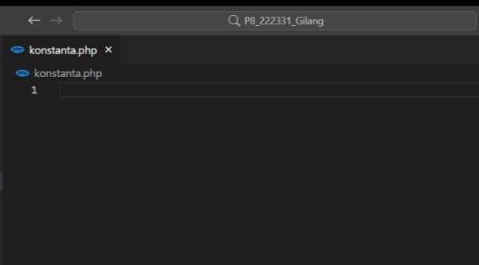

*Gambar 13 File Baru - konstanta.php*

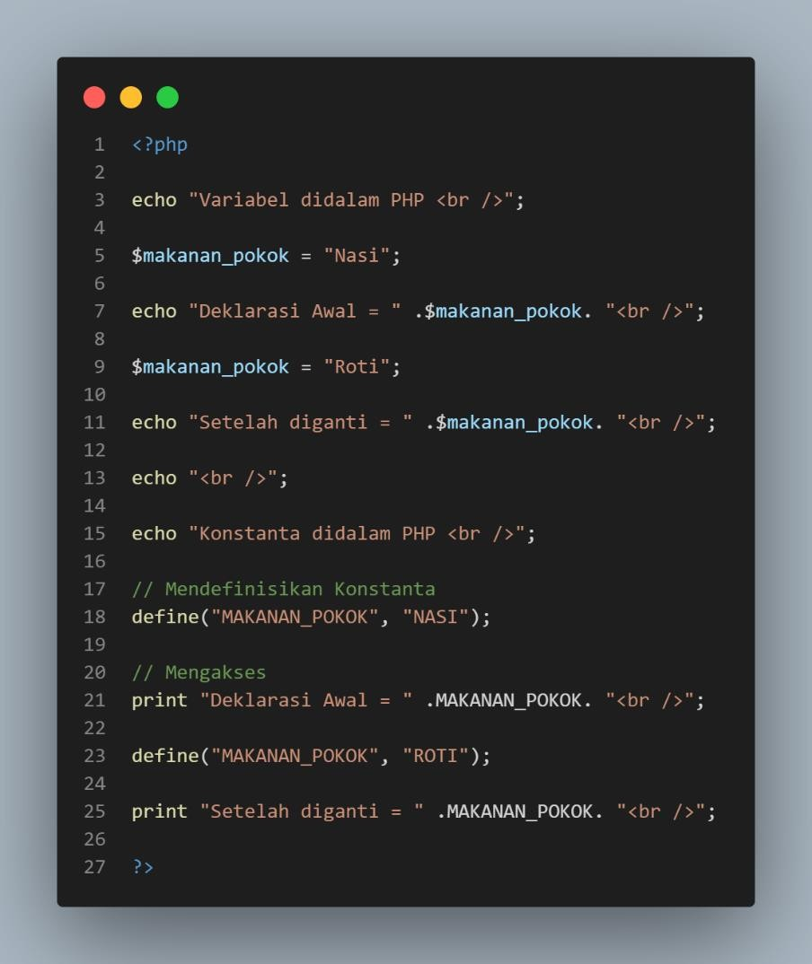

*Gambar 14 Kode di konstanta.php*

Jelaskan apa arti dari kode tersebut ! Apa perbedaan antara variabel dan konstanta ?

Variabel adalah tempat untuk menyimpan data sementara, data di dalam variable bisa berubah sesuai kebutuhan . Sedangkan konstanta juga merupakan tempaat untuk menyimpan data, hanya saja data di dalamnya tidak bisa dirubah, kodingan diatas error, jadi saya memperbaikinya dan bisa

## Operator

1. Buat file baru bernama **operator.php**, lalu ketikkan kode berikut !

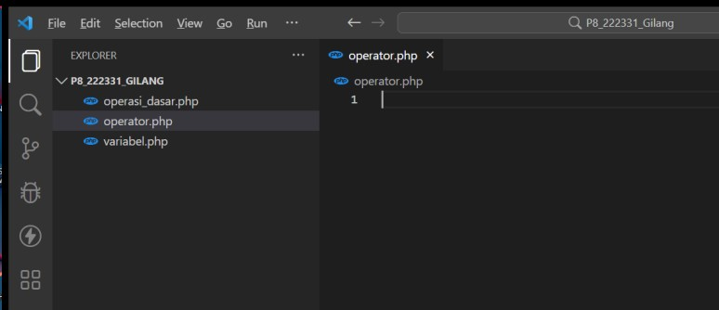

*Gambar 15 File Baru - operator.php*

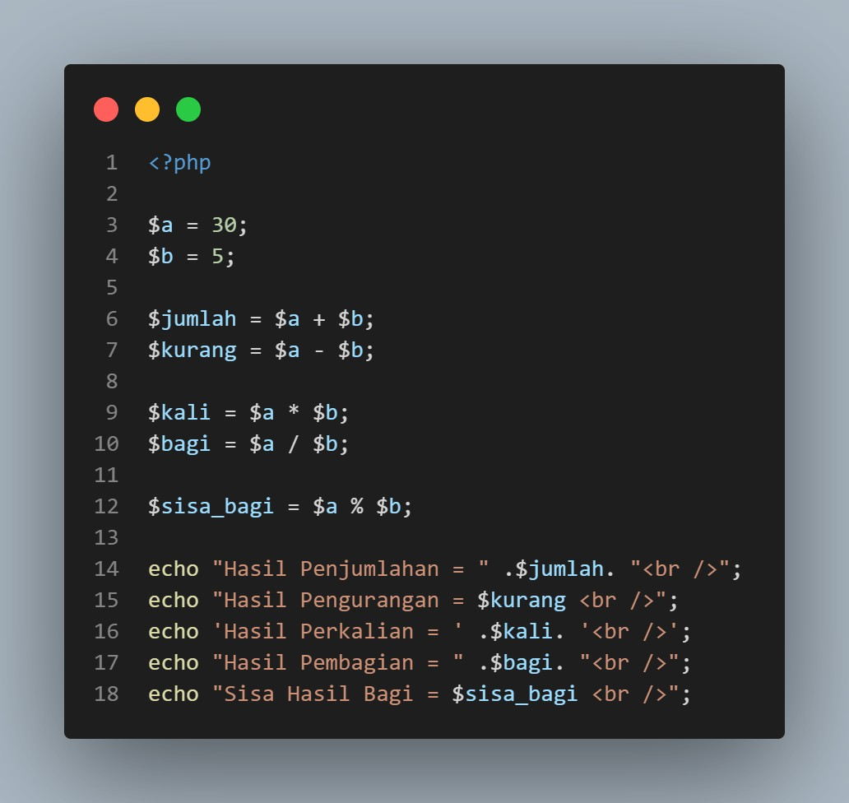

*Gambar 16 Kode di variabel.php*

1. Akses di web browser Anda !

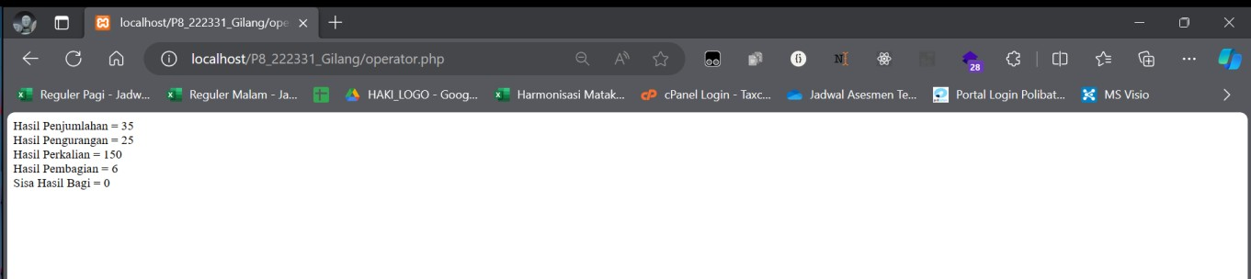

*Gambar 17 Running File Variabel.php*

Jelaskan apa arti dari kode tersebut !

Kode diatas adalah cara untuk penjumlahan, pengurangan, perkalia, pembagian. Dan hasil sisa bagi dan sekalian cara untuk menampilkan hasil operasi nya di localhost

Bonus :

Apa perbedaan antara petik dua (**“**) dengan petik satu (**‘**) di PHP ? Apakah Anda dapat melakukannya pada tipe data Array ?

Hint : Concatenation

Sebenarnya sama saja, yang membedakan hanya kutip satu hanya dapat menampilkan karakter aslinya,, sedangakn kutip dua berfungsi untuk menampilkan isi dari variabelnya

## Percabangan dan Perulangan Percabangan

1. Buat file baru bernama **if_else.php**, lalu ketikkan kode berikut !

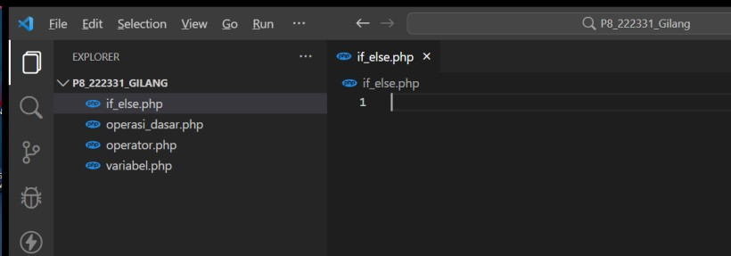

*Gambar 18 File Baru - if_else.php*

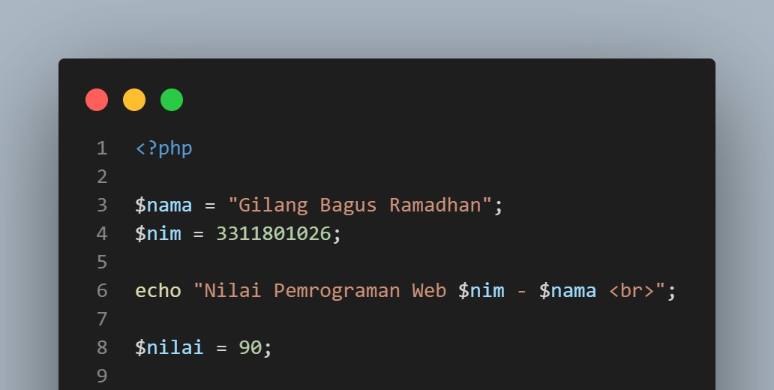

*Gambar 19 Kode di if_else.php - part 1*

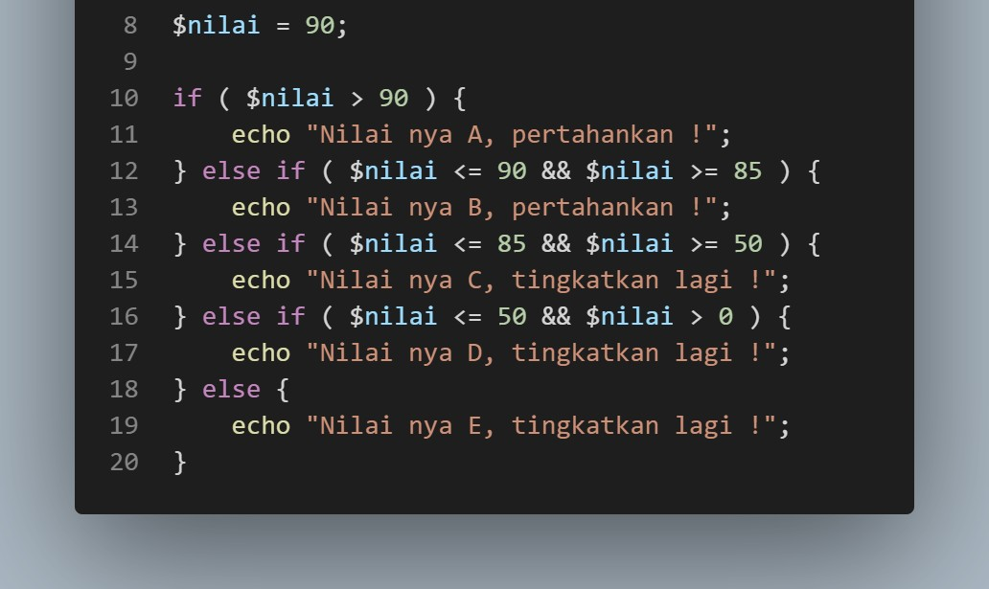

*Gambar 20 Kode di if_else.php - part 2*

1. Akses di web browser Anda !

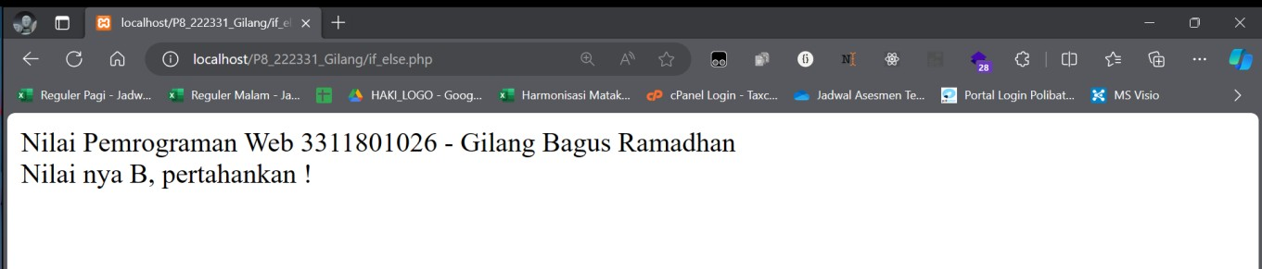

*Gambar 21 Running File if_else.php*

Jelaskan apa arti dari kode tersebut !

Ini sama saja yang dipelajari di alpro tentang logika, hanya saja sintaksnya/kodingan yang dipakai berbeda

Bonus :

Ubahlah kode tersebut menjadi **switch-case** ! Berikan *Screenshoot* dan sedikit penjelasan mengenai kode yang sudah dibuat !

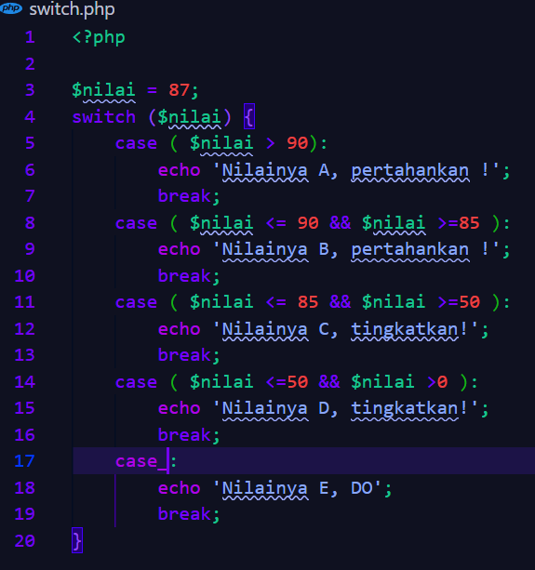

Sama saja seperti if-else, hanya saja sintaks/kode nya yg berbeda, hanya saja di switch-case ada break

## Perulangan

1. Buat file baru bernama **for_while.php**, lalu ketikkan kode berikut !

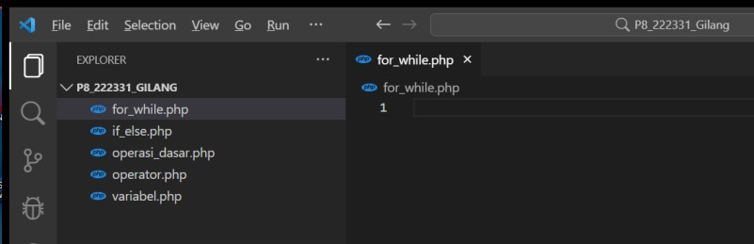

*Gambar 22 File Baru - for_while.php*

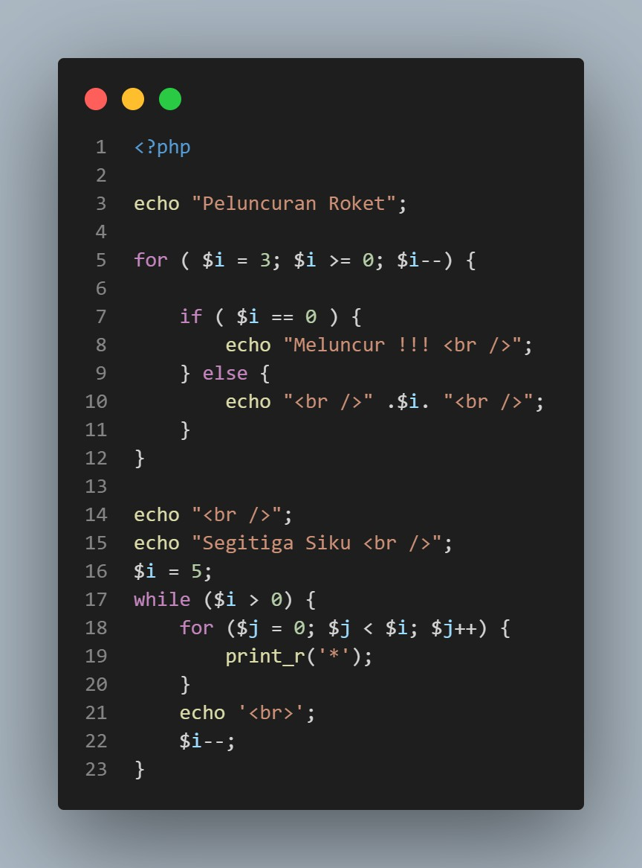

*Gambar 23 Kode di for_while.php*

1. Akses di web browser Anda !

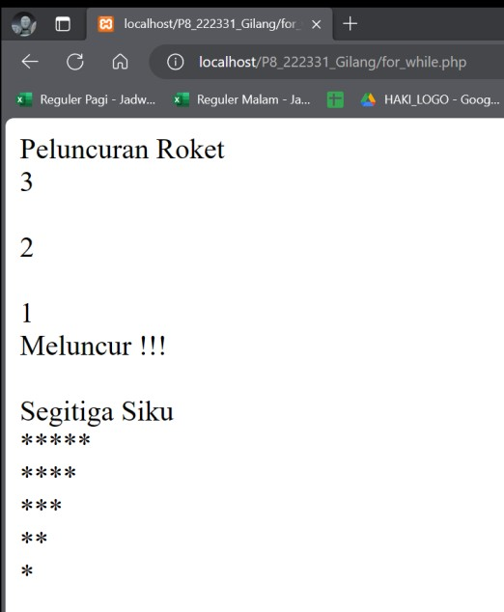

*Gambar 24 Running for_while.php*

Jelaskan apa arti dari kode tersebut !

## Penyisipan kedalam HTML

1. Buat file baru bernama **sisip_html.php**, lalu ketikkan kode berikut !

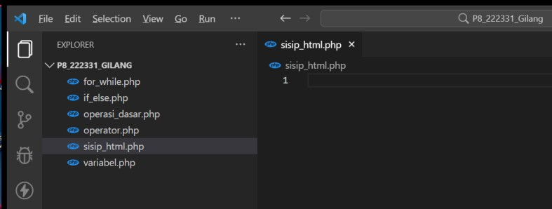

*Gambar 25 File Baru - sisip_html.php*

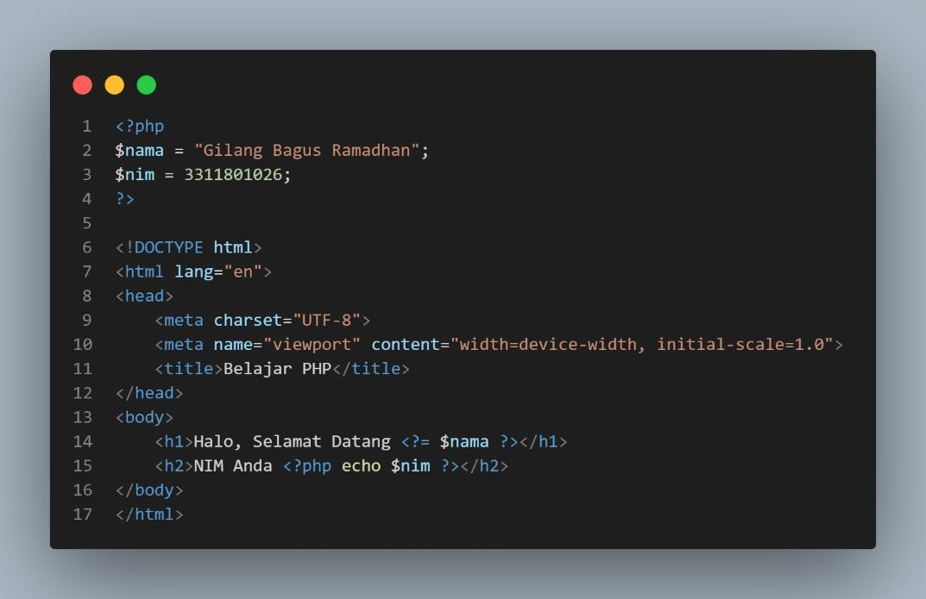

1. Akses di web browser Anda !

*Gambar 26 Kode di sisip_html.php*

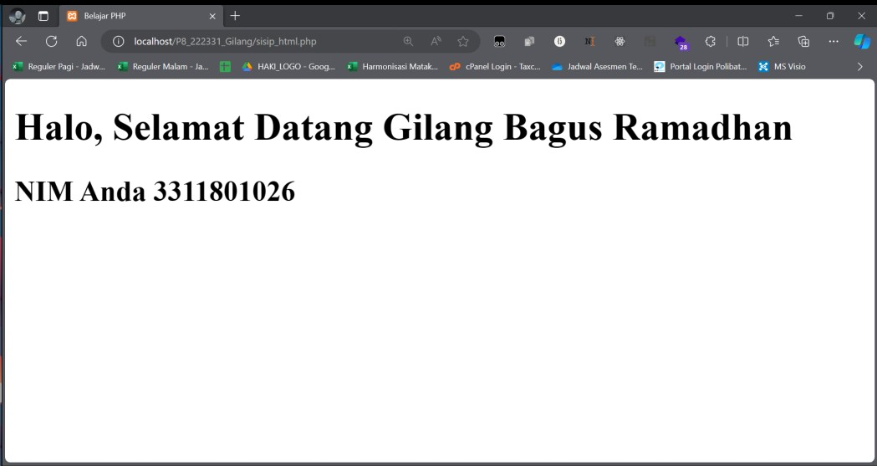

*Gambar 27 Running File sisip_html.php*

Anda dapat menyisipkan tag HTML kedalam File PHP, selama sintaks php valid. Anda dapat melakukannya untuk mengambil data dari database kemudian menampilkannya dalam tabel di html.

## Pengelolaan Formulir Method GET - Dipisah

1. Buatlah file baru bernama **form_get.php,** lalu ketikkan kode berikut !

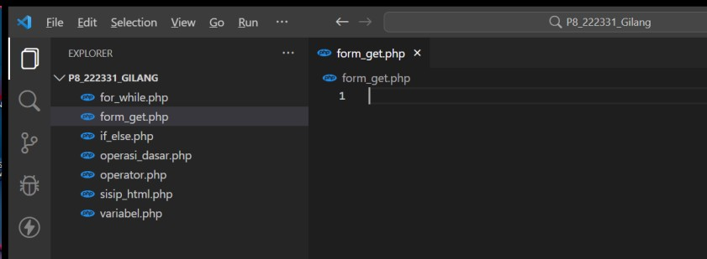

*Gambar 28 File Baru form_get.php*

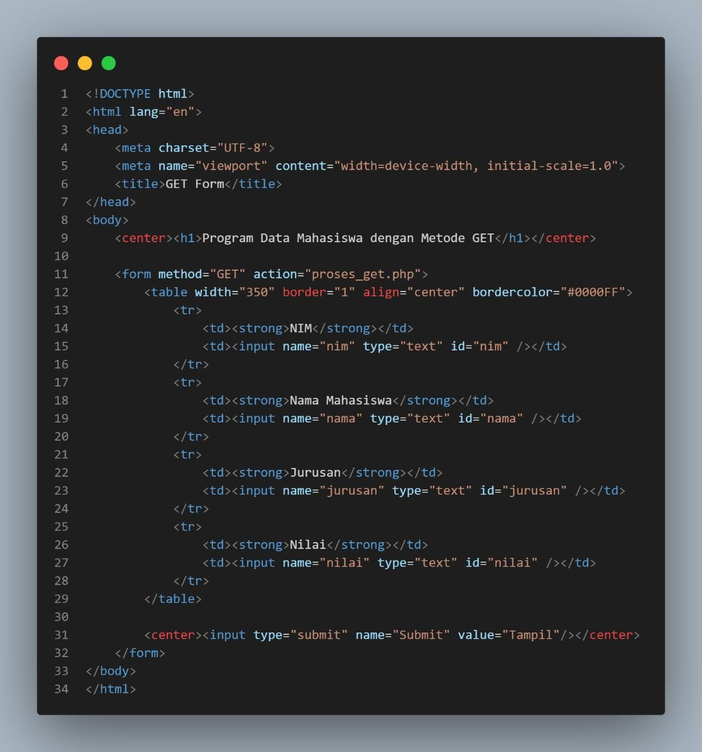

*Gambar 29 Kode di form_get.php*

1. Buatlah file baru bernama **proses_get.php,** lalu ketikkan kode berikut !

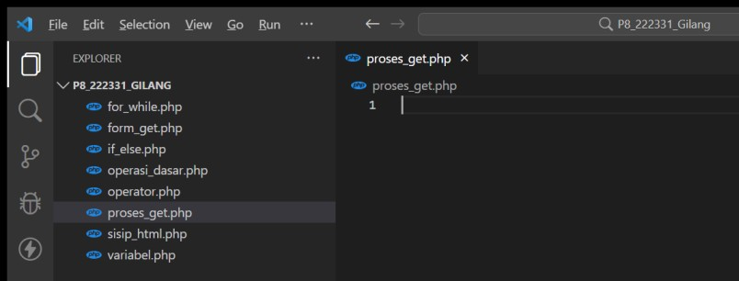

*Gambar 30 File Baru - proses_get.php*

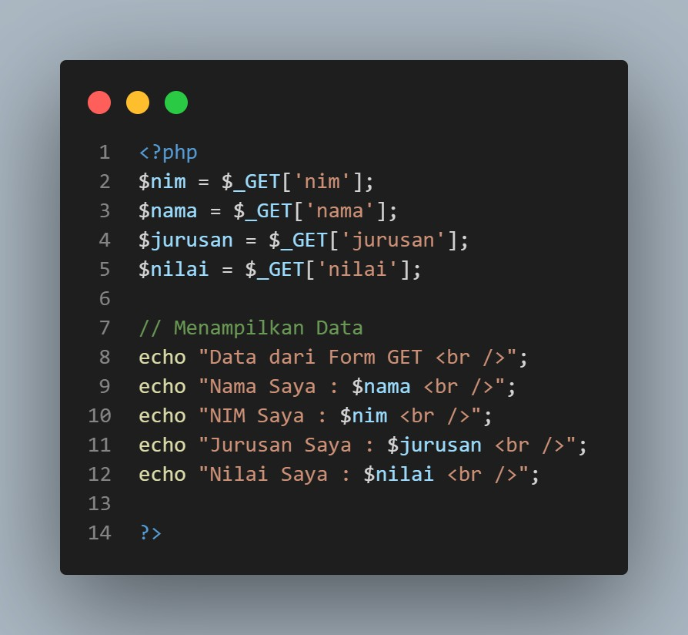

*Gambar 31 Kode di proses_get.php*

1. Akses dari web browser Anda, kemudian isi data nya lalu submit !

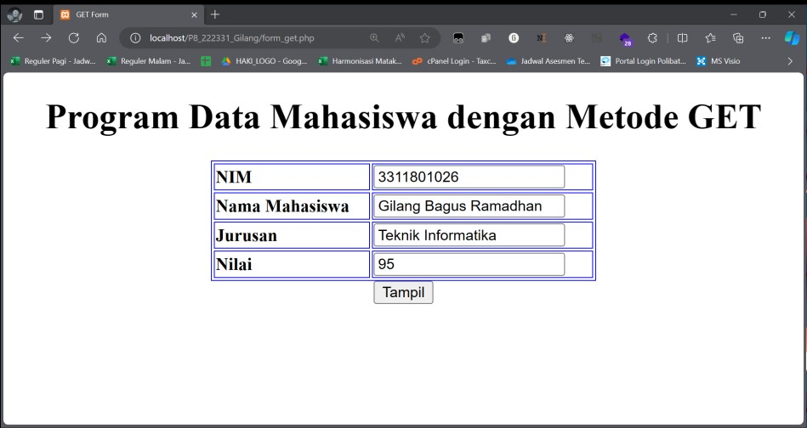

*Gambar 32 Hasil Running form_get.php*

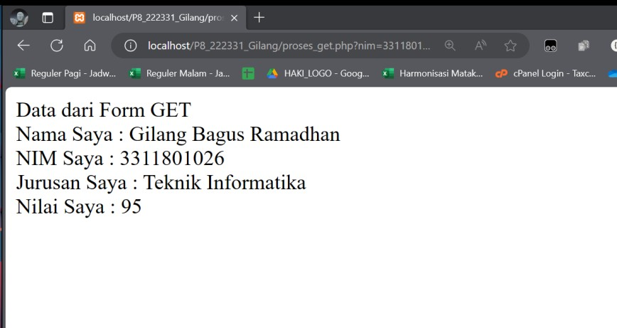

*Gambar 33 Setelah Submit Form*

1. Jelaskan kode yang Anda buat, serta jelaskan pembuktian method GET nya !

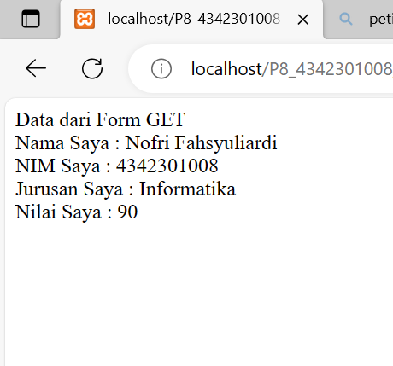

Kedua kodingan ini saling berhubungan, jika kita menginput dataa, maka data tersebut akan langsung terlihat di file yg lainnya

## Method POST - Dipisah

1. Buatlah file baru bernama **form_post.php,** lalu ketikkan kode berikut !

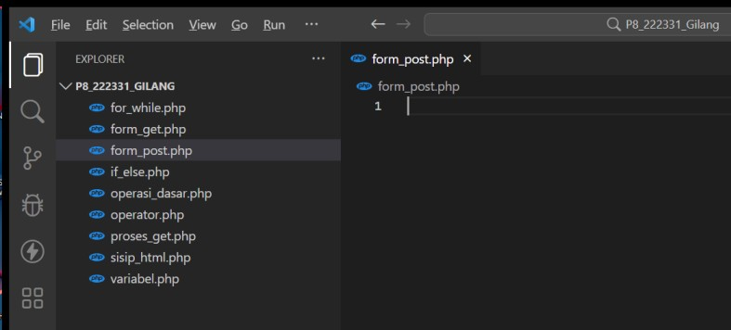

*Gambar 34 File Baru - form_post.php*

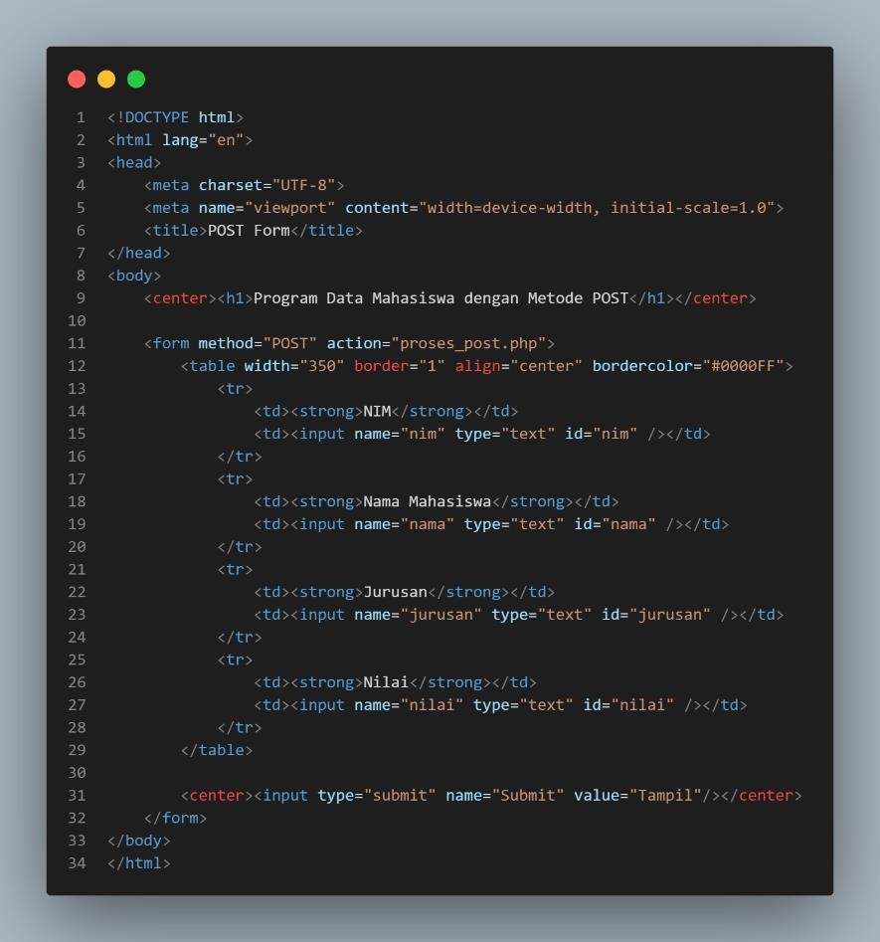

*Gambar 35 Kode di form_post.php*

1. Buatlah file baru bernama **proses_post.php,** lalu ketikkan kode berikut !

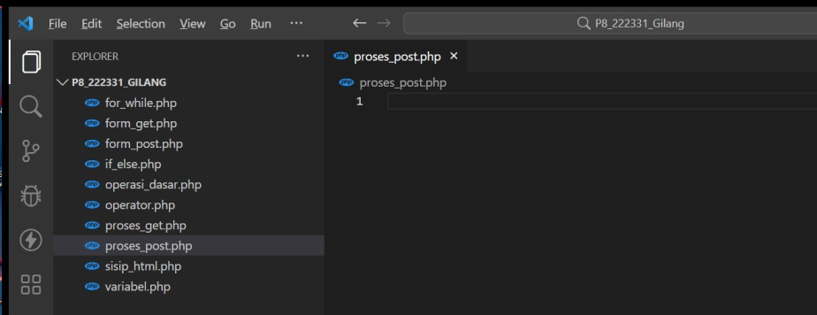

*Gambar 36 File Baru - proses_post.php*

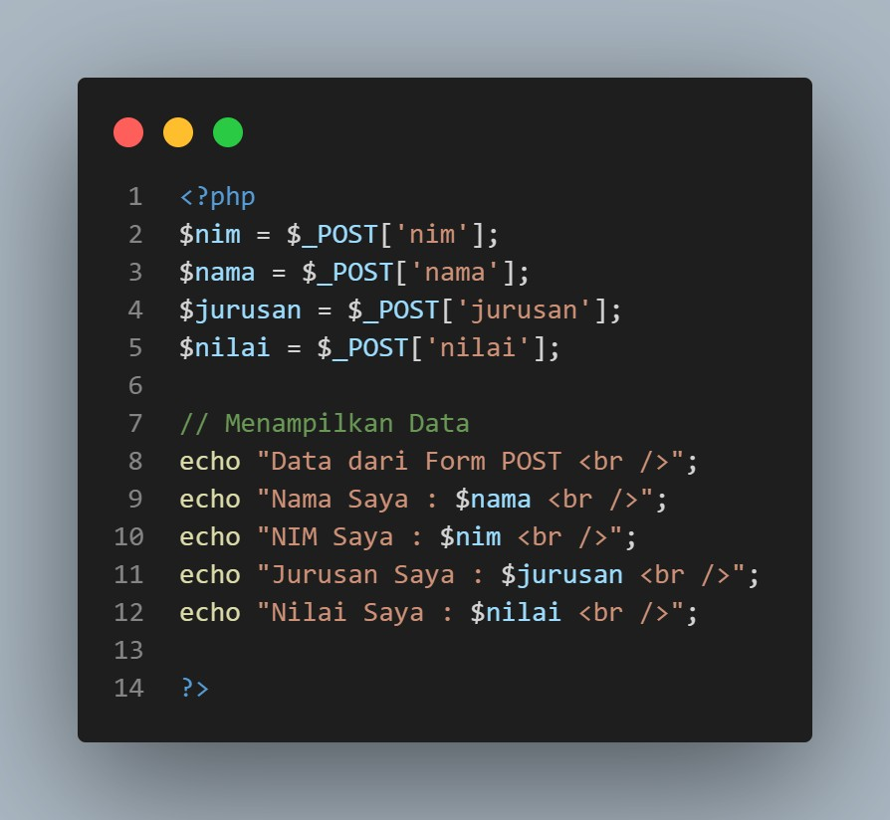

*Gambar 37 Kode di proses_post.php*

1. Akses dari web browser Anda, kemudian isi data nya lalu submit !

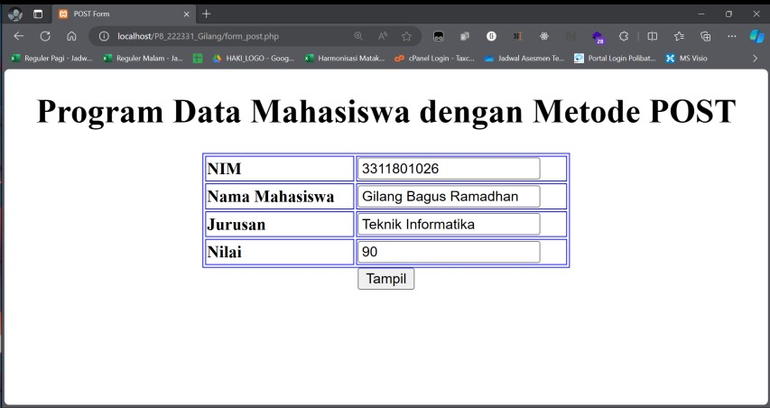

*Gambar 38 Running form_post.php*

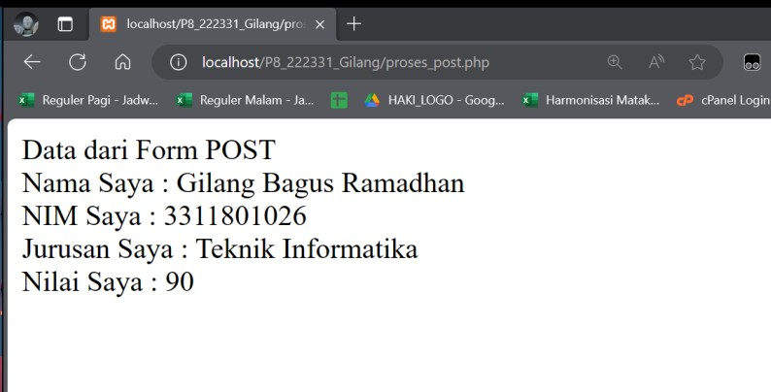

*Gambar 39 Setelah Submit Form*

1. Jelaskan kode yang Anda buat, serta jelaskan pembuktian method GET nya !

## Method POST - Ditempat

1. Buatlah file baru bernama **form_post_ditempat.php,** lalu ketikkan kode berikut !

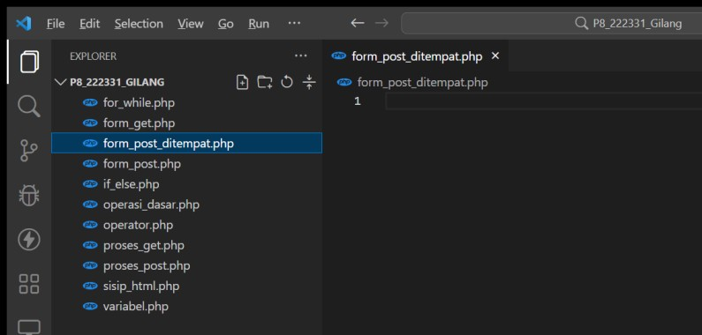

*Gambar 40 File Baru - form_post.php*

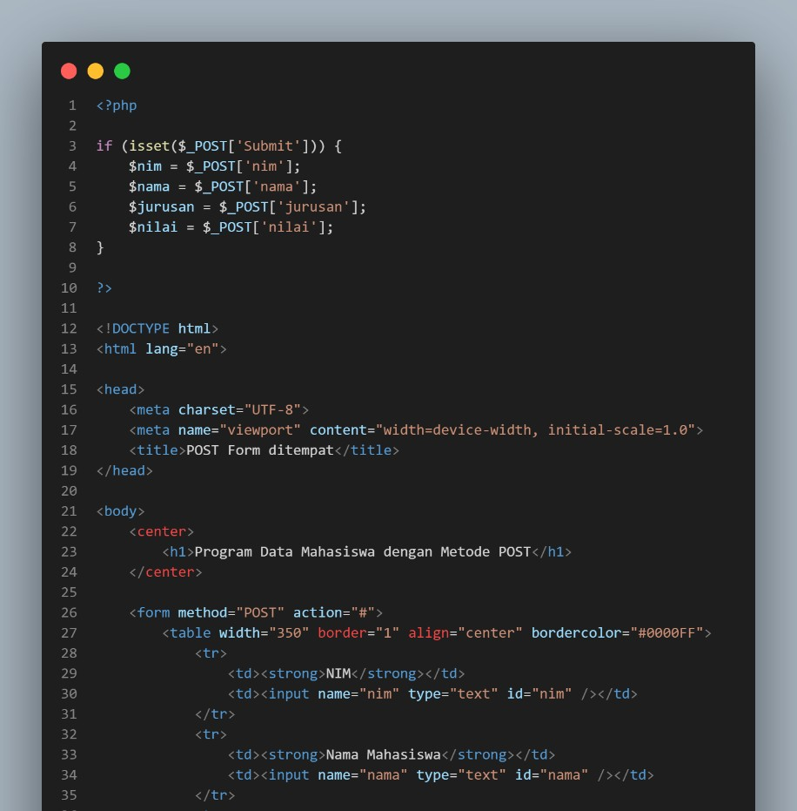

*Gambar 41 Kode di form_post_ditempat.php – part 1*

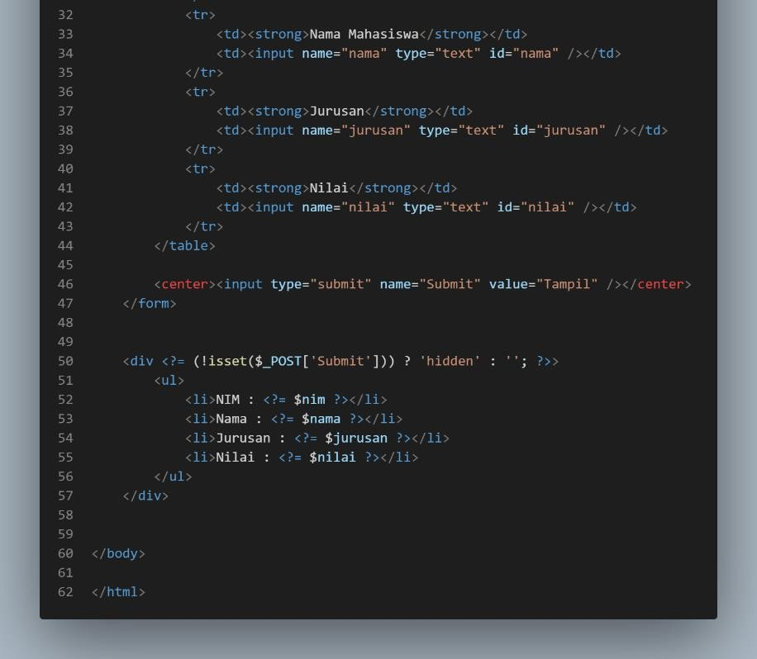

*Gambar 42 Kode di form_post_ditempat.php – part 2*

1. Akses dari web browser Anda, kemudian isi data nya lalu submit !

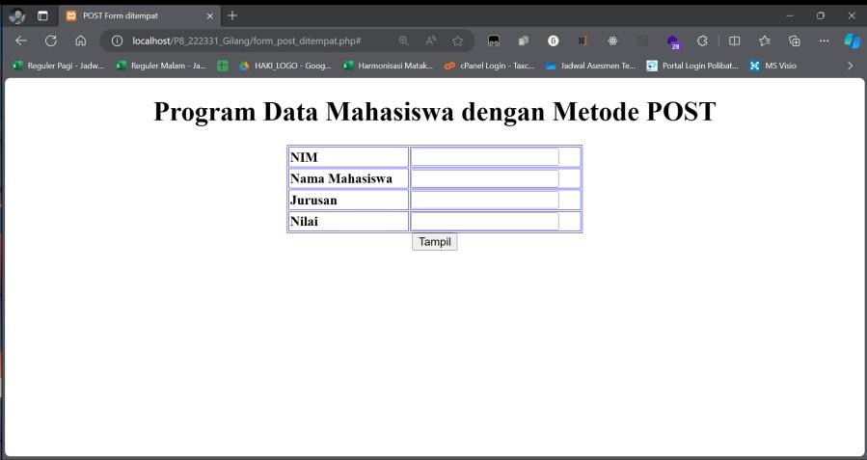

*Gambar 43 Running form_post_ditempat.php*

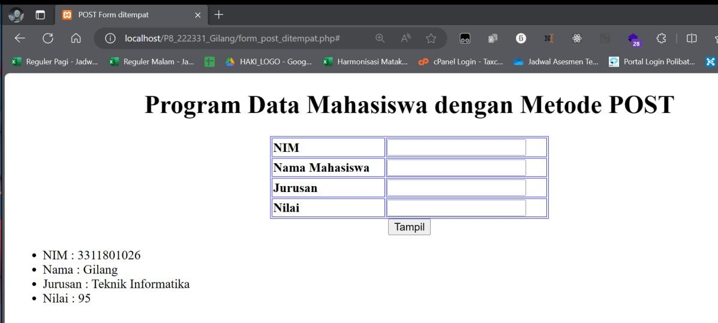

*Gambar 44 Setelah Submit Form*

1. Jelaskan kode yang Anda buat, apa perbedaannya dengan sebelumnya ?

Perbedaan yang jelas adalah sebelumnya pada metode get, kita harus membuat dua file yang berbeda untuk mengaksesnya, sedangkan metode post, kita bisa membuatnya sekaligus di dalam satu file dan bisa langsung mengakses keduanya sekaligus

# Studi Kasus

## Menghitung Nilai Akhir dan Nilai Huruf Mahasiswa

1. Buat file baru kemudian ketikkan kode berikut, simpan dengan nama file **nilai.php**

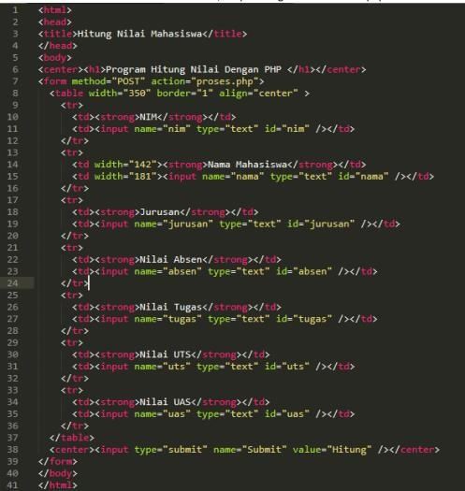

*Gambar 45 File nilai.php*

1. Buat file baru ketikkan kode berikut simpan dengan nama **proses.php**

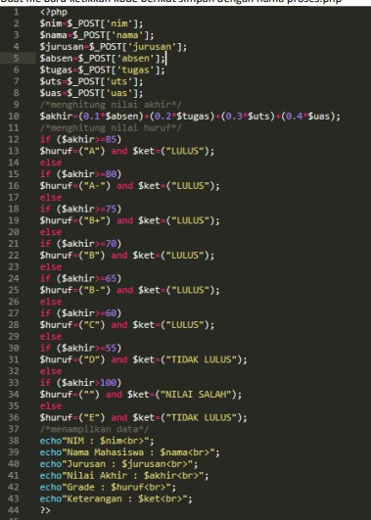

*Gambar 46 File proses.php*